## 供职京师

治平四年（1067年），黄庭坚考中进士，任汝州叶县县尉。熙宁初参加四京学官的考试。由于应试的文章最优秀，担任了国子监教授，留守文彦博认为他有才能，留他继续任教。苏轼有一次看到他的诗文，以为他的诗文超凡绝尘，卓然独立于千万诗文之中，世上好久已没有这样的佳作。由此，他的名声开始震动四方。黄庭坚担任太和县知县，以平易治理该县。当时课颁盐焚，其他县都争着占多数，太和县独不这样，县吏们不高兴，可是该县的老百姓都喜欢。

宋神宗元丰八年（1085年），以秘书省校书郎召入京师。五月黄相出生，后任神宗实录检讨官，著作佐郎。

宋元祐元年（1086年），哲宗即位，召黄庭坚为校书郎、《神宗实录》检讨官。

宋元祐二年（1087年），迁著作佐郎，加集贤校理。《神宗实录》修成后，提拔为起居舍人。遭母丧。黄庭坚性情至孝，母亲病了一年，他日夜察看颜色，衣不解带，及死，筑室于墓旁守孝，哀伤成疾几乎丧命。丧服解除后，任秘书丞，提点明道官，兼国史编修官。

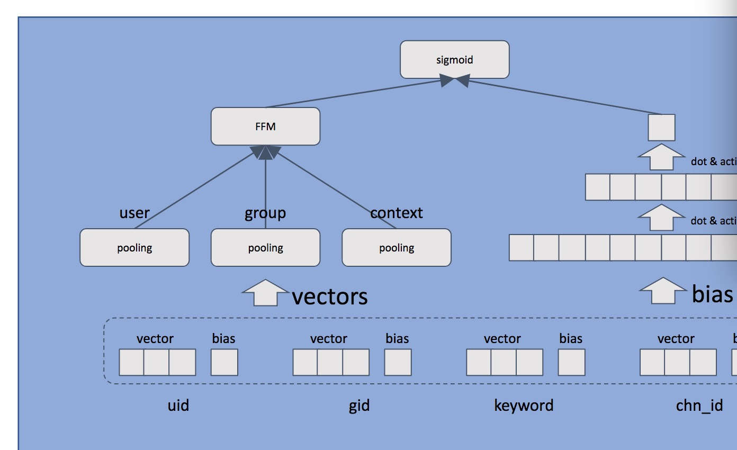

流寓江汉

宋绍圣初，黄庭坚出任宣州知州，改知鄂州。章敦、蔡卞与其党羽认为《神宗实录》多诬陷不实之辞，使前修史官都分别居于京城附近各处以备盘问，摘录了千余条内容宣示他们，说这些没有验证。不久，经院受考察审阅，却都有事实根据，所剩下的只有三十二件事。黄庭坚在《神宗实录》中写有“用铁龙爪治河，有同儿戏”的话，于是首先盘问他。黄庭坚回答道：“庭坚当时在北都做官，曾亲眼看到这件事，当时的确如同儿戏。”凡是有所查问，他都照实回答，毫无顾忌，听到的人都称赞他胆气豪壮。黄庭坚因此被贬为涪州别驾、黔州安置，攻击他的人还认为他去的是好地方，诬他枉法。后因避亲属之嫌，于是移至戎州。黄庭坚对此像没事一样，毫不以贬谪介意。四川的士子都仰幕他，柔意和他亲近。他讲学不倦，凡经他指点的文章都有可观之处。

|  |  |  |  |  |
| --- | --- | --- | --- | --- |
| a | b | c | d | Sum |
| 4 | 9 | 1 | 3 | 17 |
| 5 | 7 | 2 | 6 |  |
| 2 | 2 | 6 | 8 |  |